Алябушева Нина Николаевна
Муниципальное автономное общеобразовательное учреждение
"Натальинская СОШ"
МО Красноуфимский округ
Учитель русского языка и литературы

Проверь себя (Царевна-лягушка)
Викторина по сказке.

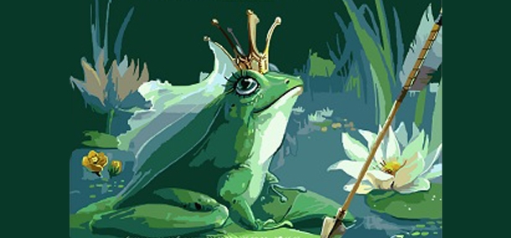

1. Куда упала стрела старшего брата?
2. У какого крыльца упала стрела среднего брата?
3. Кто поднял стрелу среднего брата?
4. Через сколько дней нашел стрелу Иван-царевич?
5. Какие слова произнесла лягушка царевичу при первой встрече?
6. В чем принес лягушку Иван-царевич домой?
7. Каким было последнее задание для жен царевичей?
8. Какие слова любила повторять царевна-лягушка?
9. Как был разукрашен хлеб царевны-лягушки?
10. На каком блюде Иван унес отцу хлеб?
11. Какой хлеб получился у боярской дочки?
12. Какой хлеб испекла жена среднего брата?
13. Что о хлебе лягушки сказал царь?
14. Как отозвался царь о ковре старшего сына?
15. Какое впечатление произвел ковер среднего сына?
16. Что было сказано о ковре Ивана-царевича?
17. На чем явилась на пир лягушка?
18. С чем (кем) сравнивается Василиса Премудрая?
19. Почему царь и гости диву дивились, когда танцевала жена Ивана?
20. Где Иван-царевич должен был искать Василису Премудрую?
21. Кем обернулась Василиса Премудрая?
22. За что отец Василисы разгневался на нее?
23. Кого встретил Иван-царевич на своем пути, когда искал Василису?
24. Докажите, что сказка является волшебной.
25. Почему сказка называется «Царевна-лягушка», хотя героев в ней много?

